TUẦN 7
TIẾT 1:
UNIT 3: AT HOME
GETTING STARTED

- VOCABULARY:
- wash the dishes
= do the washing up rửa chén, bát
- tidy up dọn dẹp, quét dọn
- make the bed xếp dọn giường
- feed the chickens cho gà ăn
- sweep the floor quét nhà

LISTEN

- VOCABULARY:
- Special Chinese Fried Rice (n) cơm chiên Dương Châu
- garlic (n) tỏi
- green pepper (n) ớt xanh
- ham (n) thịt đùi
- teaspoon (n) muỗng trà
- salt (n) muối
- smell (v) nghe có mùi
- delicious (adj) ngon

- TEXTBOOK CONTENTS:
GETTING STARTED
Write the chores you often do at home.

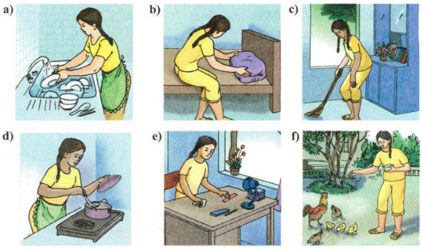
LISTEN
Look at the pictures. Check the right item
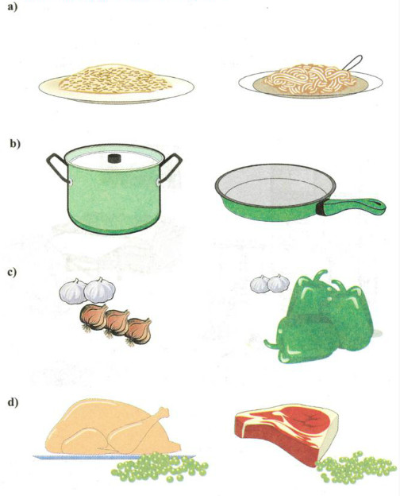

LƯU Ý :

- Phần A.từ vựng (VOCABULARY) bao gồm 2 phần :
+ Từ mới đã được giáo viên giảng dạy trong các clip đính kèm .
+ Ôn lại các từ quan trọng trong bài học ( nếu học sinh có quên cách đọc các từ này có thể tra cứu bằng từ điển online trên GOOGLE hoặc hỏi trực tiếp giáo viên bộ môn)

- Phần B : là nội dung sách giáo khoa (TEXTBOOK CONTENTS) dành cho những em chưa tiếp cận được sách giáo khoa giấy, điện tử .

